|  |  |  |
| --- | --- | --- |
| C:\Users\lx\AppData\Local\Temp\WeChat Files\4f4a35ca638898e1bf8263cafab96e5.png | 结题报告 | **日期Date** |
|  |
| 项目看板系统项目  结题报告   |  |  |  |  |  | | --- | --- | --- | --- | --- | | **编制Prepared by** | **校对Checked by** | **标准化Standardized by** | **批准Approved by** | **发布Released by** | |  |  |  |  |  |  |  |  |  |  | | --- | --- | --- | --- | | **文件号Document No.** | **M0B00014932** | **版本Revision** | **A** | | **密级Classification** | | **页码Number of pages** | **6** | | **□绝密Strictly Confidential □机密Confidential □秘密 Secret ■内部 Internal □公开 Published** | | | | | | |

|  |
| --- |
| **注意事项和声明**  **Notification and disclaimer**  本文件中所有的事项尽可能的全面和准确，但本文件可能还需要进一步修正。未经明阳智慧能源集团股份公司确认和许可而依据此文件进行制造和其他用途时，明阳智慧能源集团股份公司将不负责因此所产生的风险。  任何发现有关本文件的不足和错误之处，请文件使用者立即反馈给版权所有者。  本文件仅在接收方同意以上条件时才给予提交。当文本有歧义时，请以中文为准。  This document may still be undergoing checking by the institution responsible, Although all work has been carried out very thoroughly; this document is still subject to changes. Without permission from MINGYANG, the risk of manufacturing that in accordance to this document or other uses is not in the responsibility of MINGYANG.  Should any information in this document be not complete, incomprehensible or faulty, it is the responsibility of the user of this document to immediately clarify the facts with the author and the client.  This document is only submitted under the assumption that the receiver accepts the above conditions. In case of any divergence of interpretations, the Chinese version shall prevail. |

**有效附件List of Valid Documents**

|  |  |  |  |
| --- | --- | --- | --- |
| **序号**  **Item** | **文件名**  **Document Name** | **文件号**  **Document No.** | **版本**  **Rev.** |
|  |  |  |  |
|  |  |  |  |
|  |  |  |  |
|  |  |  |  |
|  |  |  |  |

**更改记录表**

**List of Alterations**

|  |  |  |  |  |
| --- | --- | --- | --- | --- |
| **序号**  **Item** | **版本**  **Rev.** | **所在页**  **Modified Pages** | **更改内容**  **Modifications** | **日期**  **Date** |
| 1 | A |  | 初版 | 2021-08-24 |
|  |  |  |  |  |
|  |  |  |  |  |
|  |  |  |  |  |
|  |  |  |  |  |
|  |  |  |  |  |
|  |  |  |  |  |
|  |  |  |  |  |
|  |  |  |  |  |
|  |  |  |  |  |
|  |  |  |  |  |
|  |  |  |  |  |
|  |  |  |  |  |
|  |  |  |  |  |
|  |  |  |  |  |
|  |  |  |  |  |
|  |  |  |  |  |
|  |  |  |  |  |
|  |  |  |  |  |
|  |  |  |  |  |

**目 录**

**Content**

1 立项背景 5

1.1 项目背景 5

2 项目目标 5

3项目完成情况 5

3.1 项目主要参与人员 5

3.2 目标达成情况 5

3.3 项目输出 6

3.3.1 文档提交清单 6

3.3.2 源码提交清单 6

3.4 遗留问题 7

4项目总结 7

4.1 任务进度 7

4.2 后续优化建议 7

# 1 立项背景

## 项目背景

量云现有研发项目20+，正在进行的合同订单和交付项目70+。目前存在部分项目经理同时负责多个项目，造成项目经理难以确保对每个项目的进展情况、用人计划和其他安排做出准确的把控。同时，在部门协作方面存在壁垒，用人计划的不互通造成参与人员的安排冲突。

现阶段的处理方法是，项目统筹需要通过表格和文字性描述将所需信息提取出来，再导入到其他软件中进行业务可视化，这种整理方式无法达到预期的集合分析与呈现效果，也存在时间冗余现象。

# 2 项目目标

该系统分为两个模块，即项目信息可视化模块和后台管理模块。

* 项目信息可视化模块功能包括：支持用条形图展示项目的进程状态，支持按照项目的优先级顺序排列，支持查看项目相关信息的图表。该模块旨在将项目相关信息通过可视化系统展示在屏幕，使项目的进展信息一目了然。
* 后台管理模块功能包括：支持分角色的权限管理、支持添加状态，提前预警会影响项目的事件、支持对项目信息的增删改查功能、支持数据实时保存功能和支持数据源的筛选和导出功能。该模块是为了让项目统筹在对项目信息进行增删改查时更方便，也让项目信息的变化能够更快的体现在可视化系统中，提高工作效率。

# 3项目完成情况

## 3.1 项目主要参与人员

|  |  |
| --- | --- |
| 职能 | 姓名 |
| UI设计师 | 张琳 |
| 后端开发 | 张若愚、王毅龙 |
| 前端开发 | 许会璞 |

## 3.2 目标达成情况

|  |  |  |  |
| --- | --- | --- | --- |
| 序号 | 需求项 | 详细描述 | 完成情况 |
| 1 | 项目信息可视化模块 | 1.通过图形表格展示项目的进程状态；  2.根据项目所处的阶段分类排列展示；  3.接收用户上传数据并展示相关信息； | 已完成 |
| 2 | 后台管理模块 | 1.支持分角色的权限管理；  2.支持添加状态；  3.支持对项目信息的增删改查功能；  4.支持实时保存数据入库；  5.支持人员管理、菜单管理、日志管理等后台管理功能； | 已完成 |

## 3.3 项目输出

3.3.1 文档提交清单

* 项目看板系统立项报告
* 项目看板系统立项审批文件-签字版
* 关于项目看板系统项目经理任命的通知
* 项目看板系统需求说明书
* 项目看板系统概要设计说明书
* 项目看板系统UI界面设计效果图-压缩包
* 项目看板系统数据接口文档
* 项目看板系统数据库设计
* 项目看板系统用户手册
* 项目看板系统部署手册
* 项目看板系统测试报告
* 项目看板系统交付成果归档清单
* 项目看板系统结题汇报
* 项目看板系统结题报告PPT

3.3.2 源码提交清单

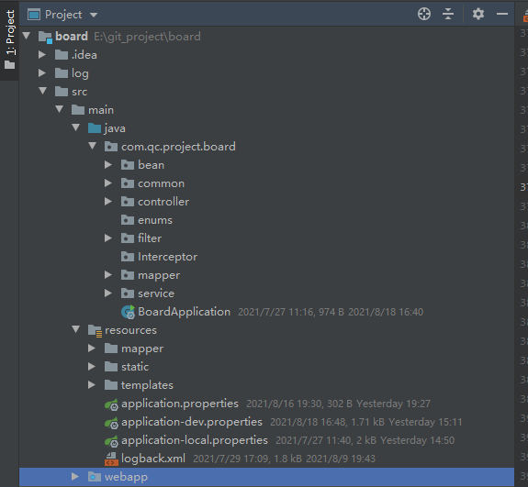

## 3.4 遗留问题

暂无

# 4项目总结

## 4.1 任务进度

|  |  |  |  |
| --- | --- | --- | --- |
| 序号 | 计划完成时间 | 实际完成时间 | 工作内容 |
| 1 | 2021-06-20 | 2021-06-20 | 需求分析：项目需求范围，确定系统功能 |
| 2 | 2021-06-29 | 2021-06-29 | 软件设计：系统概要设计、UI设计等 |
| 3 | 2021-07-04 | 2021-07-04 | 环境准备：开发环境搭建 |
| 4 | 2021-07-11 | 2021-07-11 | 开发后台管理模块：角色管理、权限管理 |
| 5 | 2021-07-14 | 2021-07-14 | 开发后台管理模块：信息的增删改查、实时保存数据 |
| 6 | 2021-07-22 | 2021-07-22 | 开发后台管理模块：菜单管理、日志管理 |
| 7 | 2021-07-27 | 2021-08-03 | 开发前台展示功能：搭建项目框架，登录页面、首页的新建+修改功能开发 |
| 8 | 2021-08-03 | 2021-08-06 | 开发前台展示功能：项目维度的新建+修改功能开发、人员表页面的任务分配功能开发 |
| 9 | 2021-08-08 | 2021-08-08 | 接口对接、前后端数据联调 |
| 10 | 2021-08-21 | 2021-08-21 | 测试运行 |

## 4.2 后续优化建议

* 后续如果系统数据库中数据过多，可以考虑优化响应时间；
* 人员维度页面：目前以卡片的形式展示人员的计划列表，后期优化可以将卡片形式转换成甘特图形式，这样可以更直观的将信息展示出来。